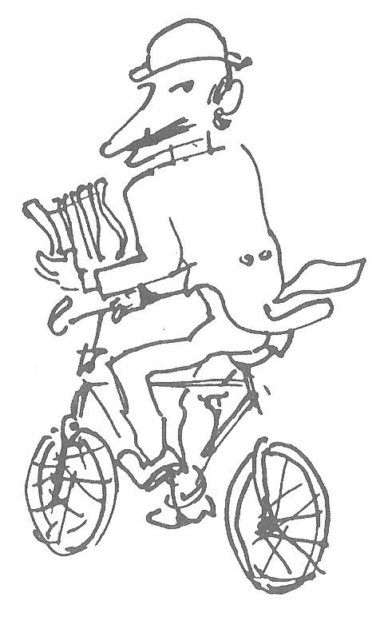

Postuma di Riccardo Chicco

Da la Gazzetta del popolo del 23 novembre 1977

A quattro anni dalla morte una bella scelta di opere ricorda Riccardo Chicco (1910-1973), elegante ironico protagonista della bella società e mondana e pittorica. Lo ricorda in tutti i suoi tipici aspetti sia di tecnica che di tema: olio, guazzo, matita e carboncini: ritratti, nature morte, paesaggi, invenzioni e divertimenti vari (tra i suoi amori c’erano Grosz e Maccari). Il mondo della sua pittura è un mondo che sembra affascinato dal brillare delle tinte, dal brulicare del segno, dagli effetti d’insieme assai più che dalla volontà di comunicare qualcosa che non sia ciò che può dire la bellezza epidermica delle cose, del loro contorno, dei loro colori. Le immagini di Chicco sembrano svagate e tuttavia resistono, sono immagini che restano; sembrano fuggire via ed invece le ritroviamo dietro l’angolo intatte e incisive.

